Teknisk note:
Udvikling af genomisk selektion for Økologisk havre.
3.1: Genetisk struktur.
Den genetiske struktur af forædlings materialet er undersøgt med en PCA analyse af de genotyper som er en del af resultaterne fra WP2.
Der er ingen populationsstruktur mellem de forskellige krydsningsårgange, og dermed ikke nogen forhindring i at analysere hele datasættet i en samlet analyse.
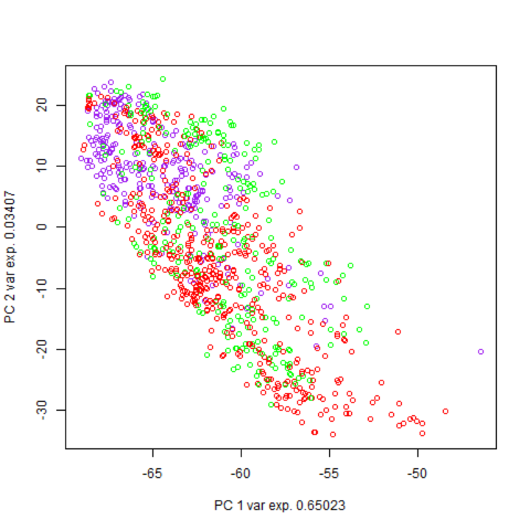
3.2: GWAS for udbytte, protein, grønhedsindeks og meldug
Første skridt i en GWAS analyse er at karakterisere fænotyperne fra WP1.
Vi viser økologiske og semi-økologiske forsøg hver for sig.

Fænotyper fra økologiske forsøg:
Trait | # plots | mean | SD | Min | Max
Yield | 1037 | 59.70 | 20 | 25.11 | 100.16
Protein | 1035 | 13.01 | 3 | 7.86 | 21.3
Heading | 314 | 48.0 | 2 | 44 | 53
Height | 808 | 95.4 | 21 | 60 | 140
Mildew | 759 | 2.1 | 1.2 | 1 | 8
TKW | 511 | 37 | 3.6 | 26.8 | 47
Seed width | 511 | 2.9 | 0.12 | 2.65 | 3.2
Hullability | 444 | 3.5 | 1.2 | 1 | 7
Hull content | 444 | 30.6 | 3.6 | 21.6 | 46.6
HLW | 510 | 44 | 3.6 | 34 | 52.7
NDVI1 | 1340 | 0.53 | 0.21 | 0.23 | 0.925
NDVI2 | 1268 | 0.89 | 0.026 | 0.754 | 0.928
NDRE1 | 1340 | 0.25 | 0.11 | 0.125 | 0.514
NDRE2 | 1268 | 0.50 | 0.05 | 0.369 | 0.598

Fænotyper fra semi-økologiske forsøg:
Trait | # plots | mean | SD | Min | Max
Yield | 807 | 49 | 16 | 14 | 82.8
Protein | 807 | 13.12 | 2 | 9.14 | 18.87
Height | 223 | 117 | 7 | 85 | 135
TKW | 446 | 34 | 3 | 25.8 | 41.8
Seed width | 446 | 3 | 0.1 | 2.54 | 3.1
HLW | 444 | 47 | 2 | 41.7 | 53.1

Derefter estimeres andelen af den fænotypiske variation som kan forklares ad den additive genetiske varians (heritabilitet i snæver forstand h²). For at kunne finde SNPer som er associeret med egenskaberne er det nødvendigt at have en god andel af variansen i egenskaberne forklaret af genetisk varians. Vi bruger genomiske modeller til at estimere andelen af den fænotypiske varians som kan forklares af en række forskellige effekter.
Model for udbytte, protein, skridningsdato, højde, meldug og hektolittervægt:
Y = Location_Year_Trial + id(markers) + id(residual) + id_location_year + location_year_subblock + location_year_subblock +error
Model for tusind korns vægt, afskalningsevne, kornbrede, skaldandel, NDVI og NDRE:
Y = Location_Year_Trial + id(markers) + id(residual) + id_location_year + error
Relative varians komponenter:

Trait | h2line_means𝒉𝒍𝒊𝒏𝒆_𝒎𝒆𝒂𝒏𝒔𝟐 | Id | Id_location_year | Subblock | Block | residuals
Yield | 0,493 | 0,133 | 0,133 | 0,081 | 0,008 | 0,153
Protein | 0,422 | 0,090 | 0,112 | 0,158 | 0,003 | 0,214
Heading | 0,750 | 0,135 | 0,030 | 0,059 | 0,002 | 0,025
Height | 0,766 | 0,127 | 0,043 | 0,004 | 0,001 | 0,060
Mildew | 0,673 | 0,004 | 0,108 | 0,003 | 0,001 | 0,211
TKW | 0,713 | 0,179 | 0,047 |  |  | 0,061
Seed W | 0,724 | 0,221 | 0,021 |  |  | 0,034
Hullab. | 0,651 | 0,134 | 0,076 |  |  | 0,138
Hull c. | 0,447 | 0,062 | 0,219 |  |  | 0,272
HLW | 0,750 | 0,135 | 0,030 | 0,059 | 0,002 | 0,025
NDVI1 | 0,349 | 0,164 | 0,355 | 0,001 | 0,001 | 0,130
NDVI2 | 0,337 | 0,268 | 0,041 | 0,005 | 0,003 | 0,346
NDRE1 | 0,263 | 0,206 | 0,391 | 0,002 | 0,002 | 0,135
NDRE2 | 0,198 | 0,065 | 0,210 | 0,005 | 0,012 | 0,509

Det er muligt at finde signifikant genetisk variation i alle træk, hvilket betyder at det er muligt at lede efter betydende SNPer med en GWAS per egenskab. Desværre er SNPerne kun marginalt associeret med to egenskaber, som er vist på de to nedenstående Manhattan plots og kun når vi analyserer både økologiske og konventionelle data i en samlet analyse. Vi arbejder videre med disse resultater og håber at fænotyperne fra høst 2025 vil kunne bidrage med et klarere resultat.
Afskalningsevne (Hullability):
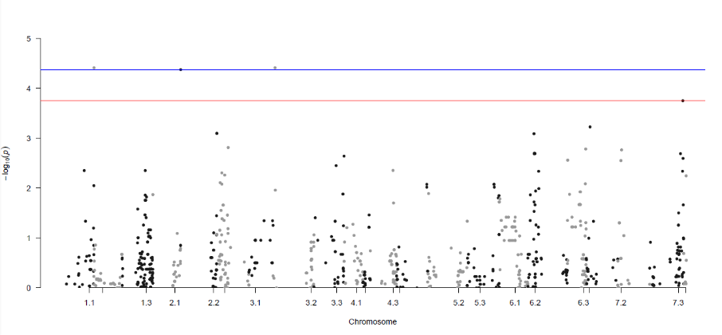
Meldug:
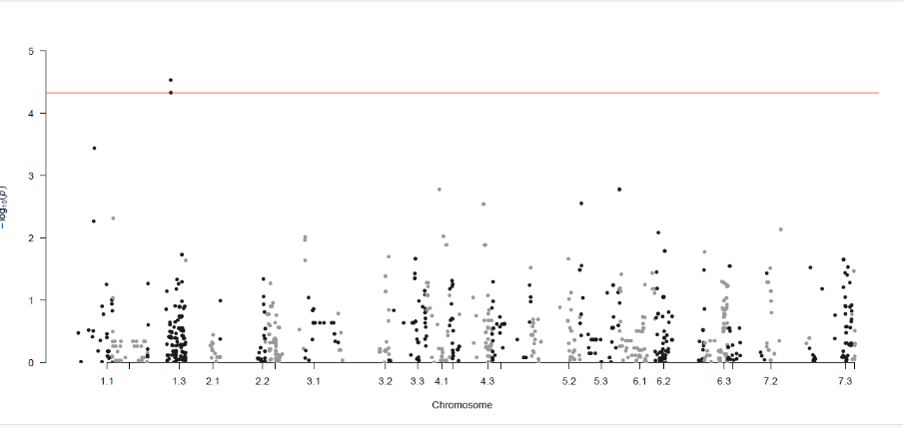

3.3 Genomiske selektions modeller
Genomiske selektions modeller har den fordel frem for GWAS at den udnytter det samlede signal fra alle SNPs og vi behøver ikke bekymrer os som den enkelte SNP kan forklare en signifikant andel af den fænotypiske varians. Ulempen ved genomisk selektion i forhold til at bruge enkelt markører fundet i en GWAS er at vi skal genotype kandidaterne for alle de SNPs som bruges i modellen. Resultaterne fra vores evaluering af de genomiske modellers prædictionsevne er så positive at vi nu chip genotyper alle havre kandidater på F5 stadiet og benytter genomisk selektion allerede på de tidlige sorts kandidater før de har egne fænotyper i marken.
Trait | Præd i F5 | Præd i F6 sammen med konventionelle fænotyper
Yield | 0.541 | 0.604
Protein | 0.261 | 0.36
Heading | Ikke konvergeret | -
Height | 0.356 | 0.552
Mildew | 0.45 | 0.516
TKW | 0.597 | 0.647
Seed width | 0.685 | 0.773
Hullability | Ikke konvergeret | -
Hull content | Ikke konvergeret | -
HLW | 0.609 | 0.583
NDVI1 | 0.477 | -
NDVI2 | 0.374 | -
NDRE1 | 0.394 | -
NDRE2 | 0.273

Vi har desuden undersøgt om prædiktionen af genetisk værdi for økologisk dyrkning kan blive bedre ved at udnytte de konventionelle fænotyper vi har fra vores egne rutine forøg i samme population.
Det er klart en fordel at bruge de konventionelle fænotyper i evaluering af om en sorts kandidat vil være god i økologisk dyrkning for alle træk undtagen hekto litter vægt.
Konklusionen for den genomiske analyse er

- Vi kan prædikterer egenskaber under økologisk dyrkning
- Vi kan prædiktere allerede i F5
- Den bedste prædiktion af økologisk genetisk værdi får vi når vi ud over de økologiske fænotyper udnytter den viden vi har om linjerne og deres slægtninge fra konventionelle forsøg.

